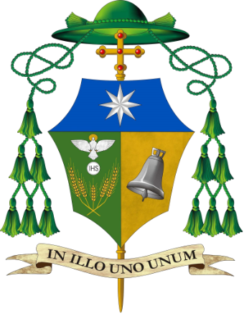
DIOCESI DI NOLA
Consulta Diocesana di
Pastorale Giovanile

Ai presbiteri,
alle comunità parrocchiali,
alle aggregazioni laicali

Carissimi,
siamo ormai giunti alla vigilia del Sinodo dei vescovi su «I giovani, la fede e il discernimento vocazionale», che si svolgerà a Roma dal 3 al 28 ottobre 2018.

Veniamo, pertanto, a voi con una proposta semplice e agevole che però ci possa aiutare a vivere, nella comunione, l’attenzione che anche come Chiesa locale siamo chiamati a rivolgere a quanto in questi giorni accade a Roma. Nell’Instrumentum laboris, infatti, si legge che: «prendersi cura dei giovani non è un compito facoltativo per la Chiesa, ma parte sostanziale della sua vocazione e della sua missione nella storia» (Instrumentum laboris 1).

Vi presentiamo, dunque, due possibilità che speriamo possano trovare accoglienza nelle comunità parrocchiali della nostra Chiesa di Nola:

- una proposta di veglia di preghiera e adorazione eucaristica, che dovrebbe essere vissuta in tutte le parrocchie della diocesi nella settimana che va dal 15 al 21 ottobre, secondo i tempi e le modalità che ciascuno ritiene più opportune. Lo schema è semplice ed essenziale, in modo da poter essere adattato alle differenti esigenze;
- Alcune intenzioni per la preghiera dei fedeli che possono essere utilizzate nelle quattro domeniche del mese di ottobre durante le celebrazioni eucaristiche. In tal modo si intende stimolare l’attenzione delle nostre comunità, perché il lavoro sinodale sia sempre accompagnato dal coinvolgimento orante di tutti i fedeli.
È una modalità semplice nella sostanza, che tuttavia rappresenta una concreta opportunità per vivere a pieno questo tempo di grazia per la Chiesa. Si tratta di cogliere questa occasione propizia per aiutare le nostre comunità a maturare un’autentica sensibilità circa le tematiche proprie del sinodo.

Certi della vostra attenzione e collaborazione, cogliamo l’occasione per ringraziarvi di cuore per il lavoro pastorale che ordinariamente vi vede impegnati nell’accompagnamento e nella formazione dei giovani del nostro territorio e rinnoviamo la nostra disponibilità a collaborare con voi.

Nola, 2 ottobre 2018

La Consulta Diocesana di Pastorale Giovanile

